Уважаемые молодые писатели России, стран СНГ и зарубежья!

В этом году для молодых авторов мы готовим 2-х уровневую систему работы: на 1-ом уровне пройдут школы мастерства молодых писателей в каждом из 8 федеральных округов. На 2-ом этапе пройдет форум молодых писателей России, стран СНГ и зарубежья.

1. Школы молодых писателей.

Школы мастерства пройдут в рамках молодежных форумов при поддержке «Роспечати» и полномочных представителей Президента РФ в каждом федеральном округе. Молодежные форумы организует руководство округа совместно с Федеральным агентством по делам молодежи.

В школе предполагается участие молодых писателей по жанрам прозы, поэзии и критики, ориентировочно до 20 человек в каждой школе. И до 10 человек мастеров и организаторов. В программу школы войдут мастер-классы по прозе, поэзии и критике. Мастер-классы проведут литературные журналы, каждый из которых прикреплен к федеральному округу.

Состав каждой школы для молодых писателей формируется по итогам конкурса, который был объявлен Фондом в феврале 2018 года. Состав будет определен на основании оценок рецензентов.

Дорогу молодым писателям, мастерам и организаторам оплачивает Фонд , все остальные расходы будут распределяться по договоренности с организаторами молодежных форумов.

Школы в округах планируется провести в июле 2018 года.

2. Всероссийский 18 Форум молодых писателей России, стран СНГ и зарубежья.

18 Форум пройдет в Ульяновске с 16 по 22 сентября. Состав Форума формируется из участников школы до 10 человек. А так же по результатам работы семинара детских писателей и семинара драматургов. По отдельному конкурсу будут выбраны участники из стран СНГ и городов ЗАТО(до 10 человек).

Более подробная информация будет опубликована позднее на сайте Фонда.

С уважением и надеждой на плодотворное сотрудничество
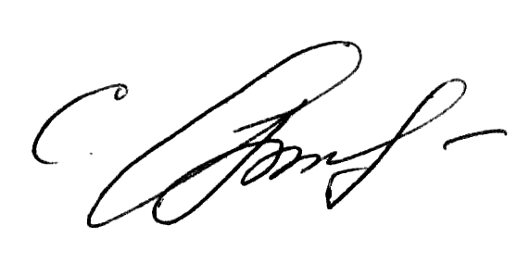
Президент Фонда СЭИП Филатов С.А.
18ФМПР
(присылается в Фонд СЭИП в формате word)

АНКЕТА
соискателя на участие в 18Форуме молодых писателей России, стран СНГ и зарубежья
Фамилия
Имя
Отчество
Литературный псевдоним (если есть)
Число, месяц и год рождения
Гражданство по паспорту (страна, регион, город)
Образование (наименование учебного заведения, специальность по диплому)
Место работы, должность
Адрес почтовый (по паспорту и проживания на период проведения Форума с индексом для писем)
Рабочий телефон (с кодом города)
Домашний телефон (с кодом города)
Мобильный телефон
Электронный адрес
Название и жанр произведения, присланного для рассмотрения:
Краткая творческая биография:

Публикации, издания:
Автор согласен на размещение данного произведения в некоммерческих целях на сайте Фонда СЭИП (с доступом по паролю) и/или в Интернет-журнале «Пролог»
Дата заполнения: | Подпись (скан или фамилия)

В Вашем округе подготовку и проведение Школы будет вести литературный журнал «Вопросы литературы», главный редактор Шайтанов Игорь Олегович, тел. 8-495- 629-49-77,
E-mail: voplit@mail.ru.
На данный момент организацией школы в СибФО занимается директор журнала Чередниченко Сергей Андреевич, тел. +7 905 552 75 01
E-mail: cherednichenkos@yandex.ru

